

**Logo**

**Club ou Asso**

**Si nécessaire Logo**

**Discipline**

**Championnat Régional de**

**Para Judo Adapté**

Mesdames, Messieurs,

**La ligue Sport Adapté des haut de France** en partenariat avec le **club/asso ______________ et le Comité Départemental Sport Adapté du Pas de Calais** vous invitent à participer au championnat Régional de Para Judo Adapté, qui se déroulera le :

**14 décembre 2024**

**Lieu : salle des sports Roger Blézer, Rue Grenier, Avion**

**Cette manifestation est ouverte aux (jeunes ? Adultes ?) ____________ et possédant la licence FFSA compétitive 2023/2024.**

**Cette compétition est qualificative pour le championnat de France de Para judo adaptée 2024.**

**Aucune inscription ne sera prise en compte après le ________**

**PROGRAMME :**

* .
* .
* .

**CONSIGNES PARTICULIÈRES SUR LE CHAMPIONNAT :**

* .
* .
* .

Fiche d'inscription

A retourner avant le :  **________________**

*A renvoyer à ________________________________________*

Association : ………………………………………….

N° d'affiliation : ………………………………………….

Nom du responsable : ………………………………………….

Téléphone : ………………………………………….

Mail : ……………………………………….…

|  |  |  |  |  |  |
| --- | --- | --- | --- | --- | --- |
|  | **Nom /prénom** | **Niveau AB BC CD** | **Numéro de**  **Licence FFSA** | **Sexe** | **Année naissance** |
| 1 |  |  |  |  |  |
| 2 |  |  |  |  |  |
| 3 |  |  |  |  |  |
| 4 |  |  |  |  |  |
| 5 |  |  |  |  |  |
| 6 |  |  |  |  |  |
| 7 |  |  |  |  |  |
| 8 |  |  |  |  |  |
| 9 |  |  |  |  |  |
| 10 |  |  |  |  |  |
| 11 |  |  |  |  |  |
| 12 |  |  |  |  |  |

*Si nécessaire :*

Renseignements et inscriptions :

Portable : ___________________________

Mail : ____________________________

**Adresse du lieu de pratique**

## S**alle des sports Roger Blézer, Rue Grenier, Avion**

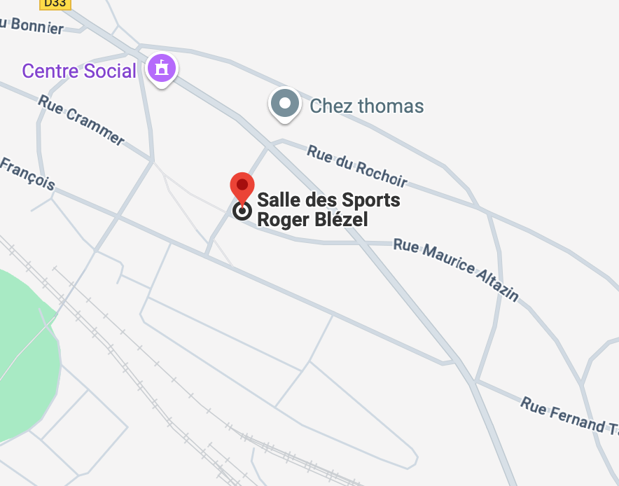

**Contact**



